5.2.2 Geologia

O Parque Nacional da Serra da Bocaina encontra-se sobre xistos da Seqüência Metavulcânica-Sedimentar, granitos e gnaisses, do Complexo Gnaissico Granitoíde, e charnoquitos do Complexo de Alto Grau, de idade proterozóica (Hasui et al., 1.989). Ocorrem também inúmeras zonas de cizalhamento e falhas (Anexo 5.4), às quais se associam rochas miloníticas e cataclásticas, e sedimentos continentais, marinhos e mistos cenozóicos, cuja distribuição regional está apresentada na Figura 5.2.5.
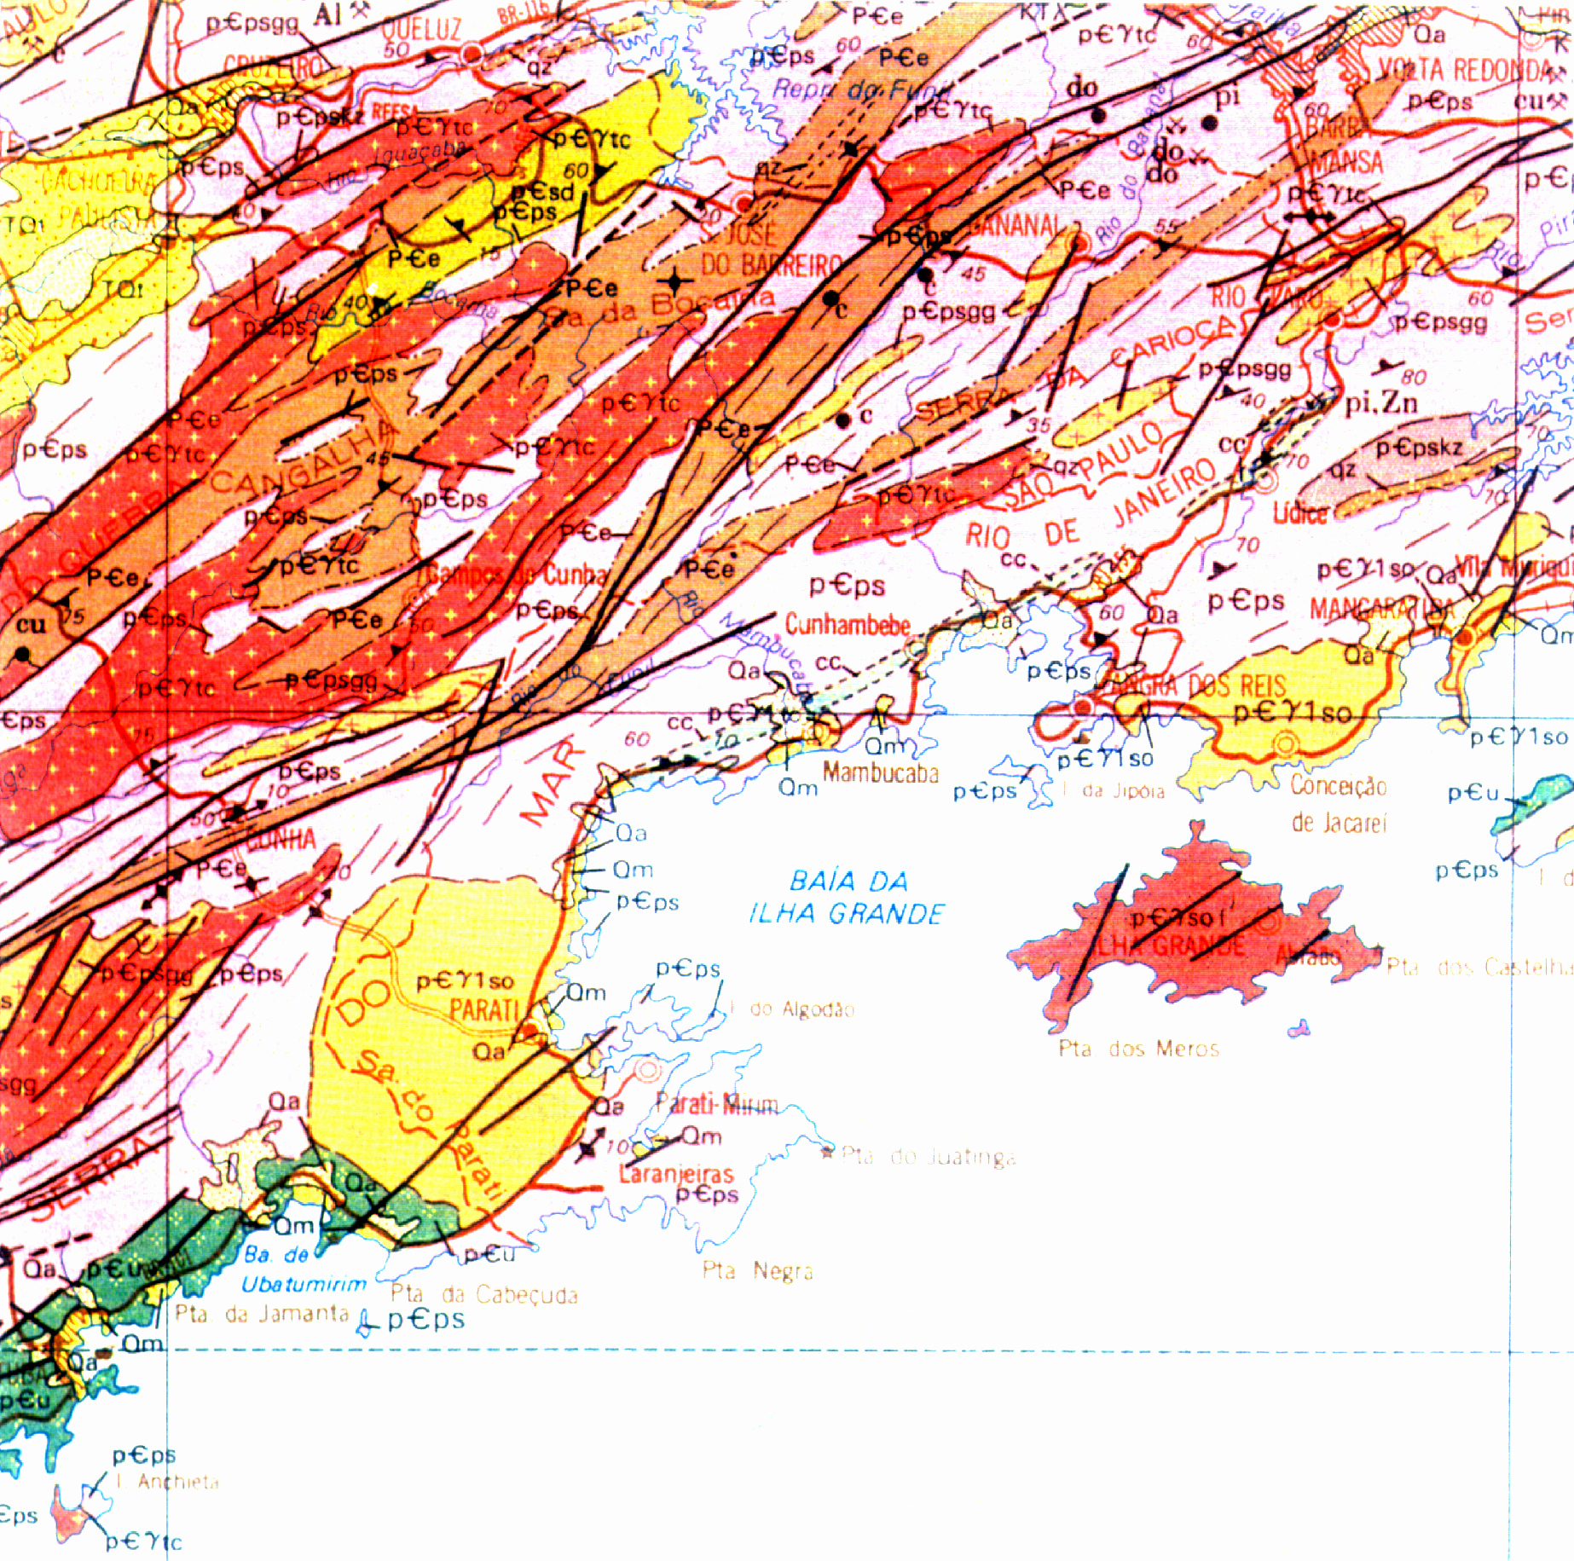

Legenda:

Sedimentos marinhos (Qm) - sedimentos aluvionares (Qa) - arenitos finos, médios e conglomeráticos com matriz argilosa (TQi) - granitos pós tectônicos, granitos e granodioritos sintectônicos (pεγ1so, pεγso, pεγ1tc e pεγtc) - charnoquitos, monzonitos, granodioritos e granulitos (pεu) - silimanita-muscovita-quartzo xisto (pεsd) - gnaisses, migmatitos estromatíticos com bandas xistosas, xistos gnaissicos, mármores, calcosilicáticas, quartzitos e metabásicas (pεe) - gnaisses bandeados tonalíticos, migmatitos, mármores, calcosilicáticas, quartzitos, rochas enderbíticas e chanoquíticas, metabásicas e gnaisses granitóides (pεps, pεpskz e pεpsgg)

Fonte: Radambrasil (1.983)

Figura 5.2.5 - Distribuição das Unidades Lito Estruturais do PNSB e seu Entorno.

Na área do Parque e sua Zona de Amortecimento ocorrem os seguintes tipos de rochas: xistos e gnaisses xistosos (xt/gxt), gnaisses (gn), granitos(γ), charnoquitos (ch), sedimentos aluvionares (a), sedimentos coluvio-aluvionares (ca), sedimentos de cordões marinhos e praias (cm), mangues (m), sedimentos flúvio-marinhos (fm), cujas ocorrências são apresentadas no Mapa Geológico (Figura 5.2.6).

Figura 5.2.6 – Mapa geológico

- Xistos e Gnaisses Xistosos (xt/ gxt)

Os xistos e gnaisses xistosos são predominantes na porção norte do PNSB, ocorrendo ao norte da Falha de Taxaquara, onde sustentam relevos de montanhas, morros e morrotes.

Esta unidade inclui moscovita xistos, moscovita-biotita xistos, quartzo-moscovita xistos, quartzo-biotita-moscovita xistos, sillimanita-quartzo-moscovita xistos e migmatitos heterogêneos de paleossoma dominante. Tem cor de alteração arroxeada e avermelhada. São finos localmente microporfiroblásticos com granada, sillimanita e estaurolita. Apresentam intercalações subordinadas de metarenitos finos, quartzitos, filitos, rochas cálcio-silicáticas e anfibolitos.

Os xistos dão origem a horizontes de alteração profundos, chegando a atingir espessuras maiores que 10 m, tem solos de alteração argilosos micáceos que podem apresentar fragmentos de quartzo angulosos. O solo superficial tem espessuras variáveis de 0,5 a 3,0 m, sendo delgado nos relevos mais movimentados e espesso nos relevos mais suaves. A textura é argilosa quando predominam as micas, e argilo-siltosa quando a rocha é mais quartzosa.

- Gnaisses (gn) e Granitos (γ)

Os gnaisses predominam na parte central do Parque Nacional, onde sustentam relevos de montanhas da Serrania da Bocaina, ocorrendo ainda sob forma de faixas estreitas junto aos seus limites sudoeste e sudeste.

São rochas de granulação média a grossa, textura granoblástica e xistosidade nítida. São constituídos por ortoclásio, plagioclásio e quartzo, biotita e hornblenda, tendo como acessórios granada e illmenita. Os gnaisses englobam os seguintes tipos petrográficos: biotita-gnaisses, biotita-hornblenda-gnaisses, hornblenda-gnaisses, gnaisses graníticos, gnaisses quartzítico, com inclusões de anfibolitos. A foliação tem direção nordeste e apresenta dobramentos localizados.

Os granitos tem ocorrência generalizada no PNSB, sustentando também relevos de montanhas e escarpas. Dentro desta unidade ocorrem: biotita granitos porfiríticos, leucocráticos, foliados a miloníticos, de granulação média a porfiríticos; anfibólio granito mesocrático, de granulação fina a média e granitos tonalíticos com anfibólio, porfiríticos de granulação grossa, os quais formam inúmeros corpos isolados dentre os quais destacam-se: o Granito Serra da Bocaina, o Granito Serra de Cangalha, o Granito Lagoinha, o Granito rio Turvo, o Granito Parati-Mirim (Anexo 5.4), o Granito Mambucaba e o Granito Carrasquinho.

A alteração dessas rochas resulta na formação de solos areno-siltosos ou argilo- siltosos e micáceos, sendo que o teor de areia e silte varia em conseqüência do teor de quartzo e feldspato das rochas. Assim, predominam termos argilosos e siltosos nas porções mais micáceas, e termos argilo-arenosos e areno-argilosos, com grânulos e fragmentos de quartzo, nas porções quartzo- feldspáticas.

O solo superficial é argilo-arenoso e apresenta espessuras de 1 a 2 m (Anexo 5.4), enquanto o solo de alteração pode atingir de 10 a 15 m de espessura nos relevos mais suaves. Nos relevos de Escarpas e Montanhas o solo superficial tem 0,5 m de espessura, enquanto que o solo de alteração é mais delgado, com espessuras inferiores a 5 m.

Associadas a essas rochas é comum a presença de encostas rochosas (Anexo 5.4) e a formação de campos de blocos e matacões, com diâmetros de 0,6 a 3 m, na superfície do terreno e emersos no solo de alteração.

- Charnoquitos (ch)

Os charnoquitos ocorrem no extremo sul do Parque Nacional, sustentando as escarpas da Serra do Mar na região de Picinguaba. Essas rochas correspondem a uma associação de charnoquitos equigranulares a porfiríticos de coloração esverdeada, isotrópico, granulação média a grossa, ganisses de fácies anfibolíticas, quartzo dioritos e quartzo mangeritos.

A alteração dessas rochas forma solos argilo-arenosos, geralmente rasos devido a declividade elevada das encostas, sendo comum a presença de blocos e matacões em meio ao material de alteração.

- Sedimentos Coluvio-Aluvionares (ca)

Formam corpos de tálus e cones de dejeção sendo constituídos predominantemente por blocos e matacões de gnaisses e granitos. A matriz que envolve os blocos é de natureza argilosa ou conglomerática.

Os cones de dejeção ocorrem ao longo das principais drenagens do planalto e no sopé das escarpas. São depósitos formados por matriz argilosa e/ou argilo- silto-arenosa, arenosa arcoseana ou arenosa, de cor ocre a marrom, com seixos, blocos, matacões. A presença e a concentração de seixos e areia evidenciam a participação de processos fluviais na formação desses depósitos.

- Sedimentos Aluvionares (a)

Ao longo dos rios que cortam o PNSB ocorrem planícies fluviais, estreitas e isoladas, sempre associadas a presença de alvéolos. Na Serrania da Bocaina os sedimentos aluvionares são arenosos e areno-argilosos e com cascalhos.

Na Baixada Litorânea os sedimentos aluvionares são arenosos, areno-argilosos, siltosos, ricos em matéria orgânica e, ocasionalmente, com cascalhos.

São sedimentos inconsolidados, aos quais se associam sedimentos turfosos devido a presença de áreas alagadiças.

- Sedimentos de Cordões Marinhos e Praias (cm)

Os depósitos marinhos são formados por areias finas, constituídas por quartzo, micas e opacos, associados a cordões arenosos pré-atuais, que formam a Planície Costeira. Nas depressões entre cordões ocorrem sedimentos argilosos ricos em matéria orgânica.

As praias atuais são constituídas por areias, cuja granulometria varia em conseqüência da declividade do perfil da praia, sendo média a grossa nas praias mais íngremes (praias de tombo), e fina a muito fina nas praias mais suaves (Anexo 5.4).

- Mangues (m)

Os depósitos de mangue são representados por argila, silte (vasa) e grande quantidade de matéria orgânica, depositados em Planície de Maré que ocorre ao longo de alguns rios e junto ao mar.

- Sedimentos Flúvio-Marinhos (fm)

Esses sedimentos são resultantes do retrabalhamento e deposição fluvial sobre sedimentos marinhos da planície costeira. São constituídos por areia, silte, argila e matéria orgânica, ocorrendo cascalhos de modo restrito.

Exemplos fotográficos dos principais tipos de rochas ocorrentes na região podem ser vistos no Anexo 5.4.

5.2.3 Topografia e Declividade

A região do PNSB e sua Zona Amortecimento destacam-se pelas elevadas altitudes e grandes amplitudes topográficas.

A região está compreendida entre 0 e 2.095 m de altitude. As maiores amplitudes topográficas situam-se nas escarpas da Serra do Mar, cujas altitudes estão compreendidas entre o nível do mar e 1.500 m, atingindo 1.700 m ao norte de Parati e em torno de 1.200 m ao norte da Vila de Mambucaba.

As maiores altitudes do PNSB localizam-se em sua porção noroeste, tendo como picos culminantes o Morro do Tira Chapéu (2.088 m), o Morro da Boa Vista (1.979 m) e a Pedra Redonda (1.910 m). O Pico da Macela (1.850 m) e o Pico do Frade (1.592 m), a sudoeste e nordeste do PNSB, respectivamente, apesar de não estarem nas maiores altitudes, representam mirantes de rara beleza cênica.

Na Zona de Amortecimento o ponto culminante corresponde ao pico da Pedra Alta com 2.095 m de altitude, localizado a nordeste do Parque.

Estas características topográficas marcantes condicionam declividades bastante variáveis na área, marcadas principalmente por classes de declividades elevadas. A área do PNSB e sua Zona Amortecimento podem ser divididas em 7 classes de declividade cujos intervalos de variação e áreas correspondentes encontram-se na Tabela 5.2.1. O mapa da Figura 5.2.7 representa a altimetria do PNSB.

Tabela 5.2.1 - Classes de Declividade do PNSB e Zona de Amortecimento.

Classes | Intervalos de Variação (%) | Área (%)
A | 0 –3 | 2,61
B | 3 – 6 | 3,81
C | 6 – 12 | --
D | 12 – 20 | 7,86
E | 20 – 30 | 27,21
F | 30 – 46 | 26,40
G | > 46 | 32,10

Figura 5.2.7 - Altimetria

A maior parte da área do PNSB e Zona de Amortecimento apresenta topografia bastante movimentada, visto que, aproximadamente 86% dela encontram-se em declividades acima de 20%, correspondentes às classes E (27,21%), F (26,40%) e G (32,10%). Os locais com declividade superior a 46% encontram-se, principalmente, nas escarpas da Serra do Mar, no curso superior do rio Mambucaba e seus contribuintes, no curso superior do rio Paraitinga, próximo às suas nascentes e ao norte, em direção a São José do Barreiro e Areias.

As áreas planas e suavemente onduladas perfazem um total de 3,62 % da área e encontram-se principalmente nas planícies costeiras e nas porções norte e oeste do PNSB, em alguns fundos de vale.

A classe D corresponde ao relevo ondulado e encontra-se distribuída por toda a região, principalmente nas áreas norte e oeste, associada aos vales.

Para a área que compreende o PNSB, esses valores não se alteram muito, mas nota-se, percentualmente, um acréscimo na área compreendida pela G, ou seja, de declividades maiores que 46% (Tabela 5.2.2). Isto pode ser explicado pelo fato de o Parque abranger grande porção de encostas da Serra do Mar. Os baixos percentuais nas classes A e B devem-se à circunstância de a maioria das planícies fluviais se encontrar fora dos limites do PNSB.

Tabela 5.2.2. Classes de Declividade do PNSB.

Classes | Intervalos de Variação (%) | Área (%)
A | 0 –3 | 1,28
B | 3 – 6 | 2,34
C | 6 – 12 | --
D | 12 – 20 | 5,84
E | 20 – 30 | 24,37
F | 30 – 46 | 26,48
G | > 46 | 39,68

5.2.4 Geomorfologia

O Parque Nacional da Serra da Bocaina, segundo a divisão de relevo proposta por Ponçano et al. (1.981) e o Radambrasil (1.983), situa-se no Planalto da Bocaina, de acordo com a definição de Almeida (1.974). Embora esses trabalhos apresentem toponímias semelhantes, observam-se limites diferentes para esse compartimento do relevo, conforme demonstram as Figuras 5.2.8 e 5.2.9. Diante dos levantamentos de campo realizados neste trabalho, adotou-se a compartimentação proposta por Ponçano et al. (1.981), uma vez que ela melhor caracteriza a região em estudo, identificando tanto os relevos serranos como os planaltos isolados que ocorrem no Planalto da Bocaina (Tabela 5.2.3).

